Возврат поставщику ЕГАИС
Для оформления возврата поставщику ЕГАИС заходим в программу под Администратором (либо пользователем имеющим права на оформление документов ЕГАИС), переходим в Документы ЕГАИС > Расходные документы ЕГАИС > Возврат поставщику ЕГАИС и в боковом меню нажимаем Добавить
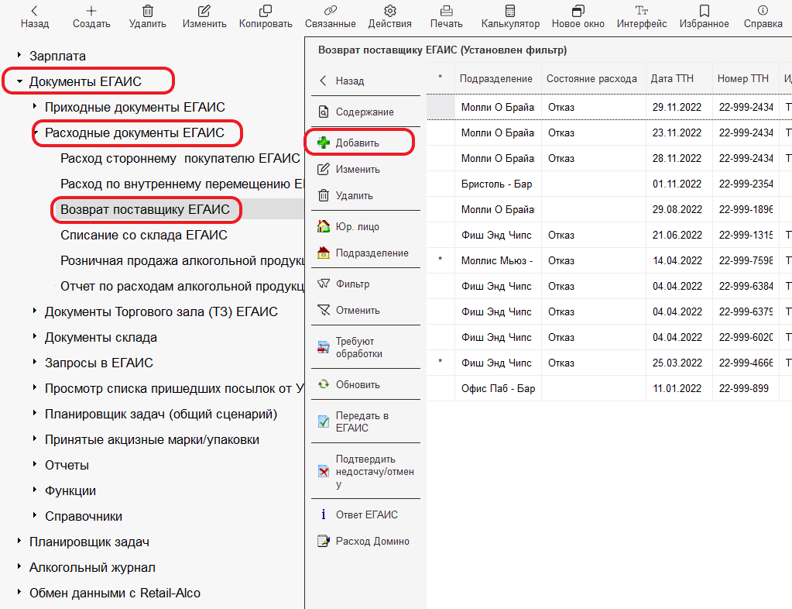
Откроется окно с выбором приходного документа на основании которого будем делать возврат поставщику.
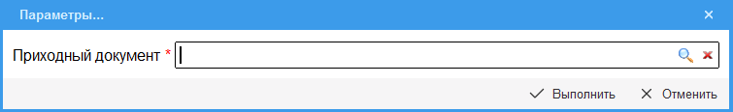
Находим и выбираем приходный документ и нажимаем Выполнить. Создается новый документ возврата поставщику.

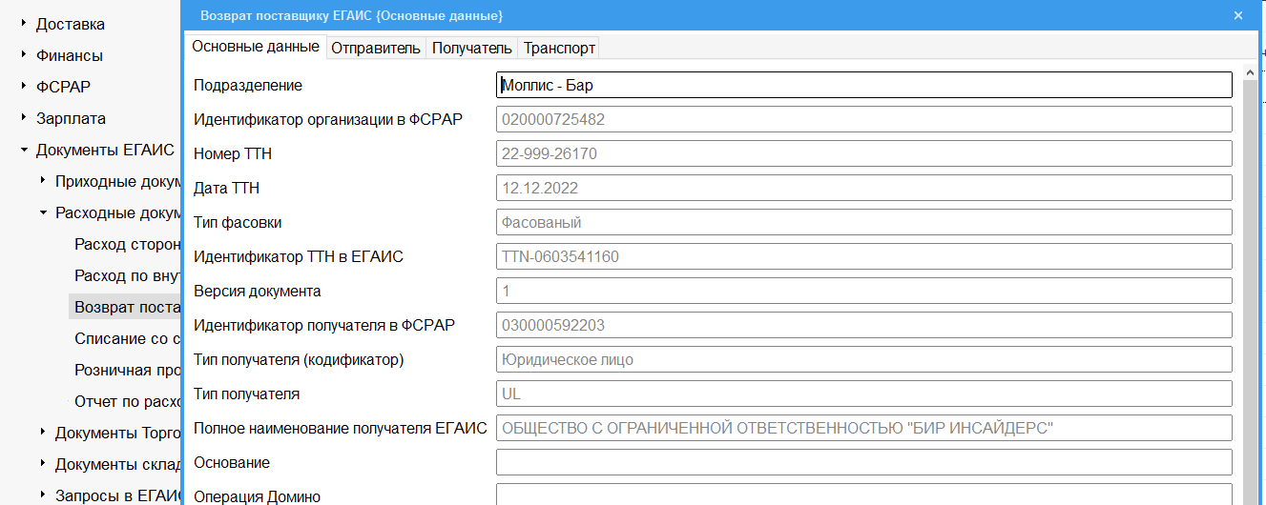
Сверяем и до заполняем основные данные для возврата. Переходим в Содержание и оставляем только ту позицию, которую будем возвращать, указываем необходимое к возврату количество.
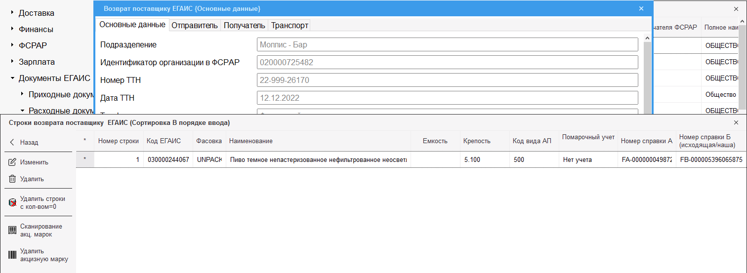
Сверяем и до заполняем вкладки "Отправитель", "Получатель" и "Транспорт" данные вносим согласно данным компании.
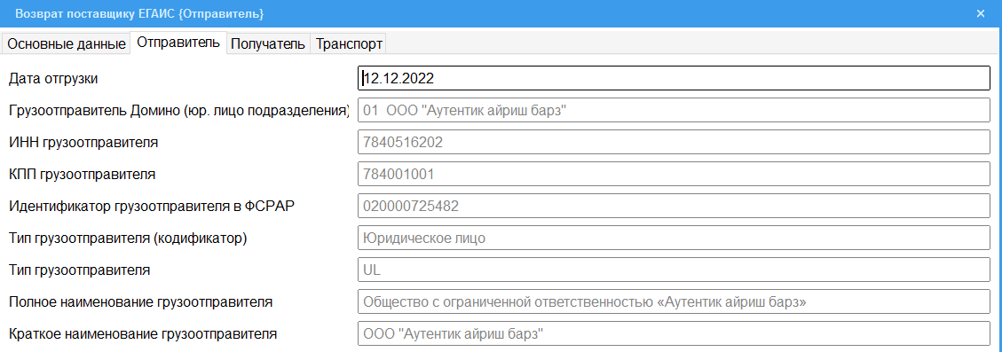
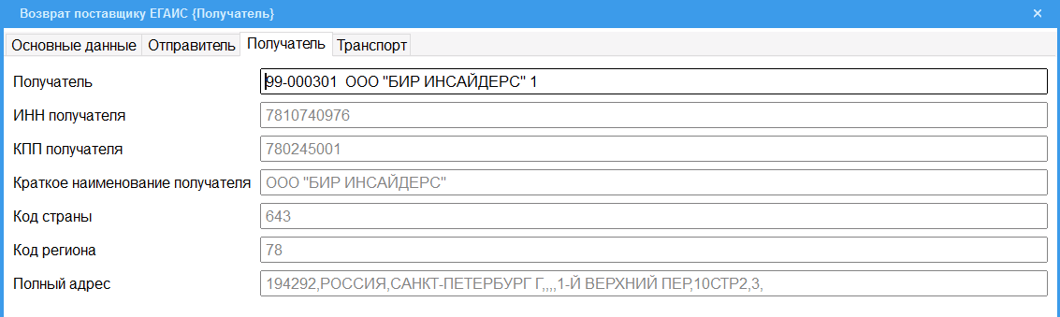
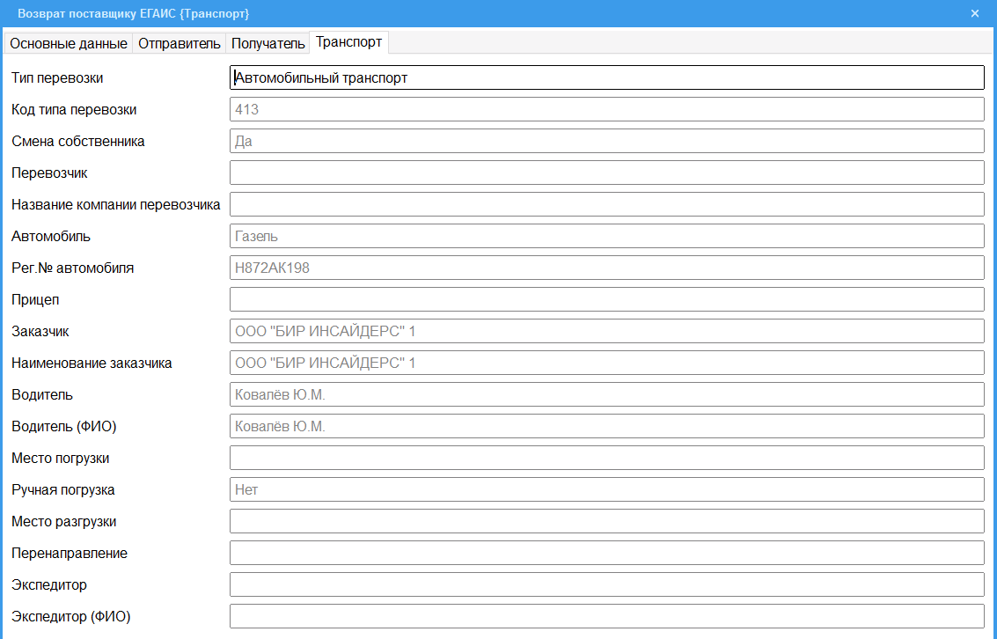
Во вкладке "Транспорт" обязательно заполняем необходимые данные (можно взять с приходной накладной):
- Тип перевозки
- Автомобиль, либо другой вид транспорта (при отсутствии в базе компании создаём новый или уточняем данные у представителя)
- Рег.№ автомобиля
После заполнения всех вкладок и Содержания, нажимаем "Утвердить" и "Передать в ЕГАИС". Ждём ответа от ЕГАИС.

Возможные ошибки:
Rejected: Прекращена обработка документов WayBill_v3. Владелец ["020000720382"], накладная "3-0004268/6".
- Указана неправильная версия обмена с ЕГАИС, на данный момент необходимо указывать 4 версию.
Rejected: org.xml.sax.SAXParseException; lineNumber: 39; columnNumber: 154; cvc-enumeration-valid: Value '' is not facet-valid with respect to enumeration '[car, ship, railway, aircraft, other]'. It must be a value from the enumeration.
- Не указан "Тип перевозки"
Rejected: org.xml.sax.SAXParseException; lineNumber: 39; columnNumber: 229; cvc-pattern-valid: Value '' is not facet-valid with respect to pattern '\S+(.*\S+)*' for type 'NoEmptyString50'.
- Необходимо проверить, что заполнены поля "Автомобиль", "Рег.№ автомобиля", "Место погрузки", "Место разгрузки"
Rejected: Ошибка проводки накладной №3-0004268/16 от 07.10.2022 00:00:00 позиции 1 2 имеют необеспеченный расход.
- Необходимо проверить, что возвращаемый товар числится на остатках в складе ЕГАИС с которого происходит возврат, нужно сделать запрос остатков по данному складу и проверить данные.


